1、分类显示五个，最后一个是更多，点击更多到极速购买

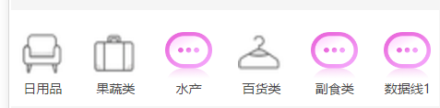

2、公告背景是白色，滚动速度慢一点，字体大点

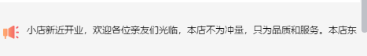

3.左右边距不相等

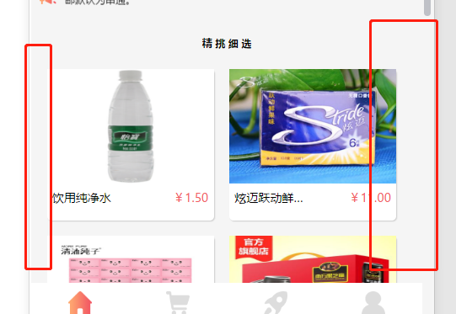

4、店铺名字改成动态的，商品列表背景是白色的，商品名称字体是黑色的，价格和数量位于底部

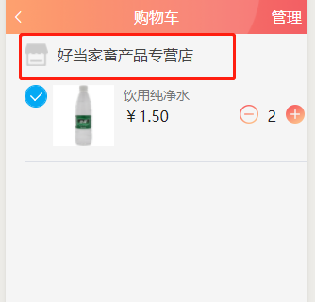

5、顶部标题栏有的页面宽，有的页面窄，当前栏目背景是白色，底部购物车宽100%

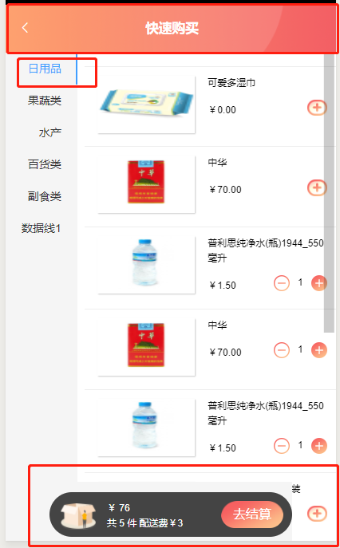

7、图片、商品名称在一行；商品列表打开没法关闭，，点击阴影部分可以关闭，清空购物车按照设计图做，购物车边上有个×也是关闭购物车的

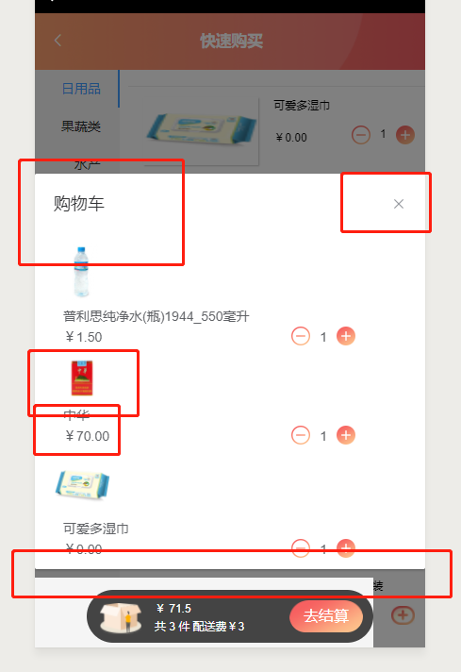

8、收货地址没法换，title改一下，商品列表背景白色，价格和数量时两边对齐，确认订单是方形的，

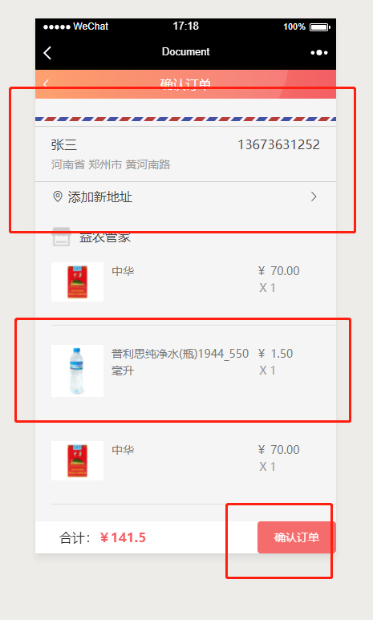

9、标题居中，微信支付垂直居中，按钮改一下

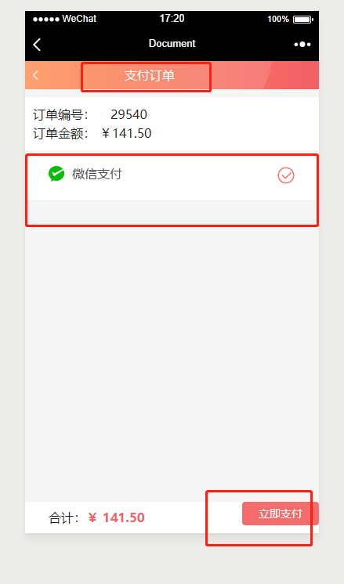

10、微信开发工具iphone7,缺少边，收货地址下面距离窄一点

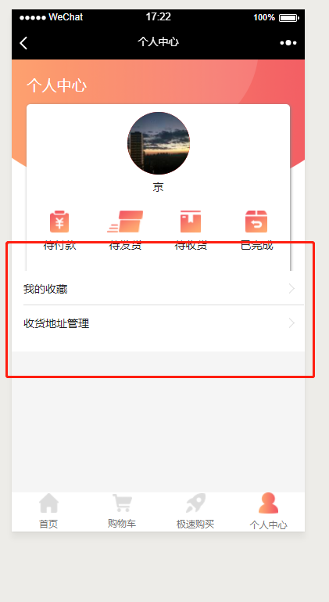

11、设为默认点击之后能修改状态

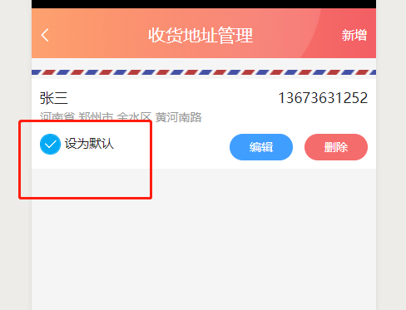

12、如果是默认地址，按钮是打开的

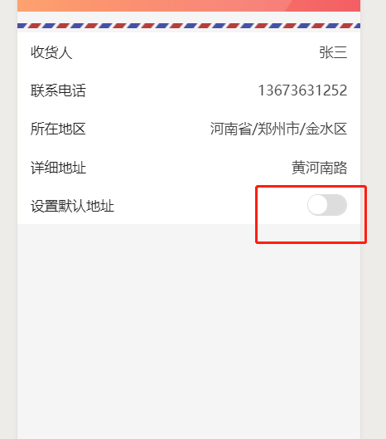

13、“的”字都去了，保存按钮放底部

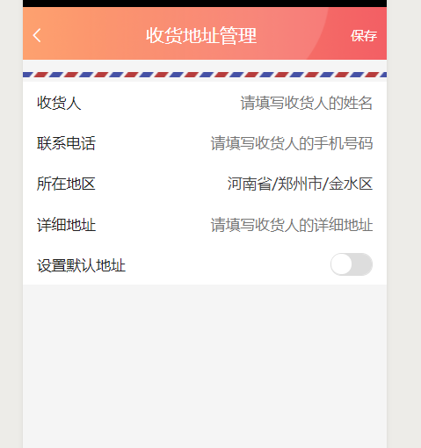

14、活动促销去了，点击选择和加入购物车是一个效果，选择与上下内容有灰色隔离，底部一栏是固定在底部的，销量有背景色，

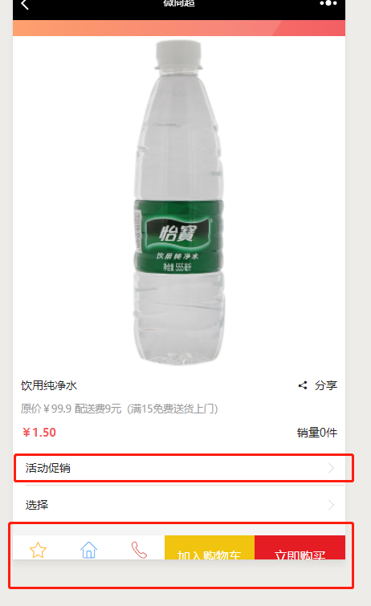

15、点击阴影可以关闭，弹窗右上角有关闭按钮，数量一栏按照设计图改一下，与底部按钮加一点距离，价格、库存距上面加一点距离，图片有白边，title改成商品详情

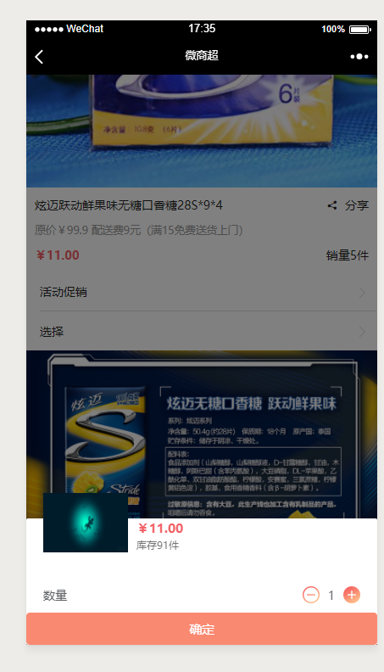

16 下拉加载更多。

17 商品详情电话

16收藏隐藏。优先级（低）